Aplicație de ticketing/support

~ POO-Proiect ~

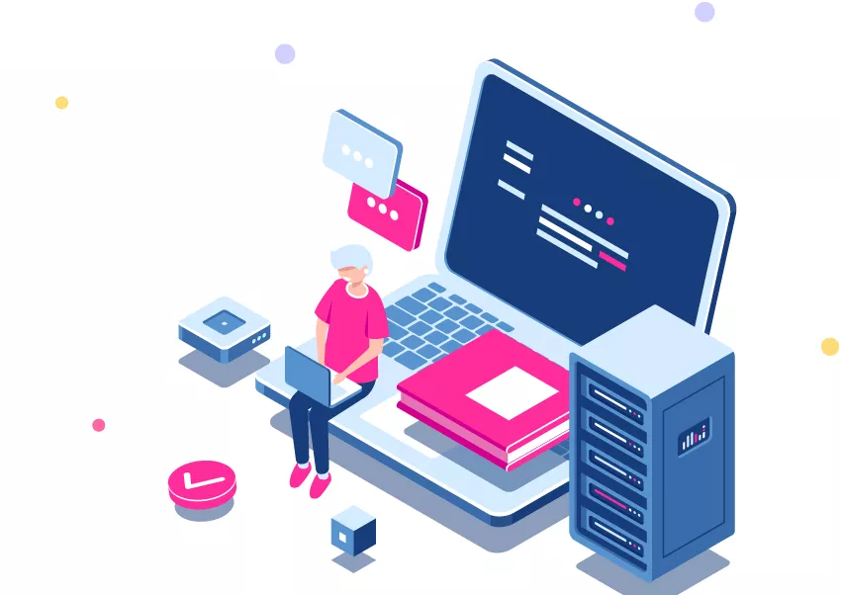

Ceauș Alexandru-Marian

Delibaș Răzvan

C112-B

Cuprins

Tabel de versiuni 3

Capitolul 1 – Introducere 3

1.1 Scopul proiectului 3

1.2 Lista definițiilor 3

1.3 Structura DCS 4

Capitolul 2 – Descrierea generală a produsului software 4

2.1 Descrierea produsului software 4

2.2 Detalierea platformei HW/SW 5

Capitolul 3 - Detalierea cerințelor specifice 6

3.1 Cerințe funcționale 6

3.2 Cerințe nefuncționale 6

# Tabel de versiuni

|  |  |  |  |
| --- | --- | --- | --- |
| Număr  versiune | Data modificării | Modificări adăugate | Autorul modificării |
|  |  |  |  |

# Capitolul 1 – Introducere

## Scopul proiectului

Proiectul propune construirea unei aplicații care permite lansarea de tichete de către utilizatorii obișnuiti ai unui sistem care urmează a fi interceptate de către angajații împărțiți pe mai multe multe niveluri de suport. Astfel, dacă problema utilizatorului nu poate fi remediată de către cei din primul nivel de suport, tichetul va fi transmis celor din nivelul următor, ajungând în final, dacă problema nu poate fi rezolvată, la administrator.

În cazul de față, am ales să realizăm această aplicație pentru un site al unei rețele de telefonie mobile oarecare.

## Lista definițiilor

* DCS este abrevierea pentru document cu cerințe software.
* Nivelurile de suport reprezintă organizarea angajaților tinând cont de competențele acestora.
* Prin *remedierea problemei* înțelegem răspunsul generat de unul dintre nivelurile de suport si transmis către client.

## Structura DCS

Documentul este împărțit în două capitole: capitolul 2 prezintă o descriere detaliată și o situație particulară, un exemplu al aplicației. Capitolul 3 prezintă cerințele funcționale/ nefuncționale ale produsului software.

# Capitolul 2 – Descrierea generală a produsului software

## 2.1 Descrierea produsului software

În ziua de astăzi, pentru aproape toate doemniile de activitate există site-uri astfel încât beneficiile/serviciile aduse de fiecare în parte să fie mai ușor de accesat de catre consumatori precum și pentru a fi mult mai bine puse în evidență.

Butonul de suport/asistență/relații cu clienții, este deja, pentru marea majoritate, o priveliște comună ce vine odată cu accesarea unui astfel de site. Cu toate ca nu este un “feature” ce are parte de atât de multă atenție, nu putem nega faptul că este unul indispensabil.

Să luăm cazul de față ca un bun exemplu. Costică întâmpină o problemă cu telefonul său cumpărat prin abonament. După ultimul update facut device-ul său nu mai este capabil să citească cartela SIM. Costică decide ca poate sa ia problema în propriile mâini si începe sa caute raspunsuri pe Youtube. După ore în șir în care nu a reușit să-l repare, își aduce aminte că telefonul său este încă în garanție, așa că intră pe site-ul rețelei mobile si accesează secțiunea de suport sperând că poate să-l trimită în service. Acolo, la categoria “setări”, găsește o listă de tichete care, odată alese, urmează să fie transmise angajaților responsabili de categoria respectiva. Între acestea găsește tichetul care se potrivește cu problema sa – “De ce documente am nevoie pentru a trimite telefonul în service?”. Acum intervine expertul nostru pe categoria setări – Dorel. Acesta urmează sa-i răspundă în scurt timp lui Costică și să-l ajute pe acesta să pregătească actele necesare și să-si trimită telefonul la service.

Problema lui Costică nu mai este o problemă mulțumită secțiunii de suport a site-ului.

## 2.2 Detalierea platformei HW/SW

Produsul software este dezvoltat pentru platforma sistemul de operare Windows 10 sau orice altă versiune, utilizând sistemul inter-platformă de dezvoltare Qt pentru interfața grafică prezentată utilizatorului și mediul de dezvoltare Microsoft Visual Studio. Alte specificații ar include procesorul: 2.7 GHz sau mai rapid, Memoria 4GB RAM.

# Capitolul 3 - Detalierea cerințelor specifice

## 3.1 Cerințe funcționale

Intenționăm ca aplicatia să aiba următoarele funcționalități:

**1.** Logare client - introducere ID client/adresa de email și parolă

**2.** Aplicația permite selectarea categoriei de problemă și afișează tichetele cu întrebări associate secțiunii respective.

**3.** Trimiterea acesteia către baza de date respectiv angajatul de la primul nivel de suport.

**4.** Analizarea tichetului de către angajatul de la primul nivel de suport și trimiterea acestuia la următorul nivel, în cazul în care acesta nu este capabil să rezolve problema.

**5.** În cazul în care problema nu poate fi remeidată de niciunul dintre nivelurile de suport tichetul va fi trimis către administrator.

**6.**Clientul primește, prin intermediul aplicației, un răspuns sugestiv din partea angajatului care se ocupă de tichetul său.

**7.** Generarea tichetelor corespunzatoare categoriei alese, utilizatorul putând să trimită un tichet predefinit sau sa elaboreze un tichet personalizat.

**8.** Utilizatorul poate alege sa ofere feedback in urma raspunsului primit la problema sa.

**9.** Utiliatorul are acces la toate tichetele trimise de-a lungul timpului.

**10**. Utilizatorul poate naviga prin aplicație folosind butonul Back.

## 3.2 Cerințe ne-funcționale

**1.** Rularea aplicației pe alte sisteme de operare în afară de Windows.

**2.** Comunicarea angajaților cu clientul în timpul analizei tichetului si a elaborării unui răspuns.

**3.** Trimiterea unui mesaj de confirmare în cazul în care tichetul trimis a fost sau nu recepționat.

**4.** Clientul nu poate modifica tichetul trimis până la primirea unui răspuns.